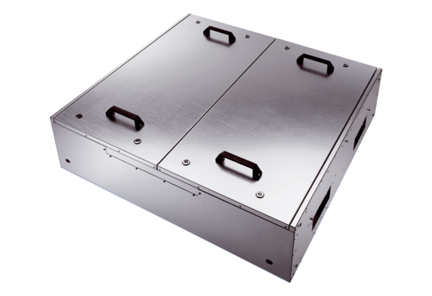Odhlučněná větrací jednotka KFD 9040Obsah dodávky: 1 kusSortiment: K
Typové číslo: 0080.0965Výrobce: MAICO

